В дни осенних каникул для ребят 10-14 лет, посещающих пришкольные оздоровительные лагеря, в Центральной библиотеке был проведен устный журнал, посвященный Дню народного единства. Мы россияне – единый народ с общей исторической судьбой и общим будущим.

Ребята узнали, что исторически этот праздник связан с окончанием Смутного времени в России в конце XVI начале XVII веков, о его главных героях – Кузьме Минине, Дмитрии Пожарском и Иване Сусанине. Кроме того 4 ноября – день Казанской иконы Божией Матери – с 2005 года отмечается как «День народного единства». Празднование установлено в этот день в благодарность за избавление Москвы и всей России от нашествия поляков в 1612 году.

Мероприятие сопровождалось электронной презентацией и видеороликами.

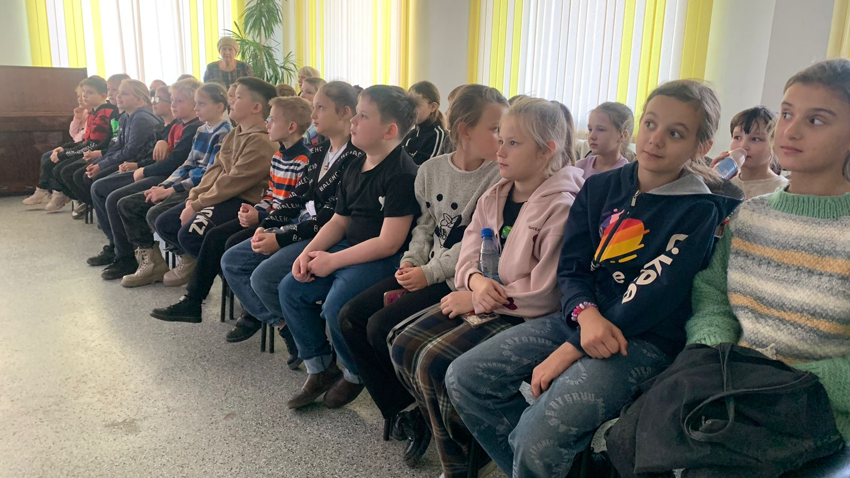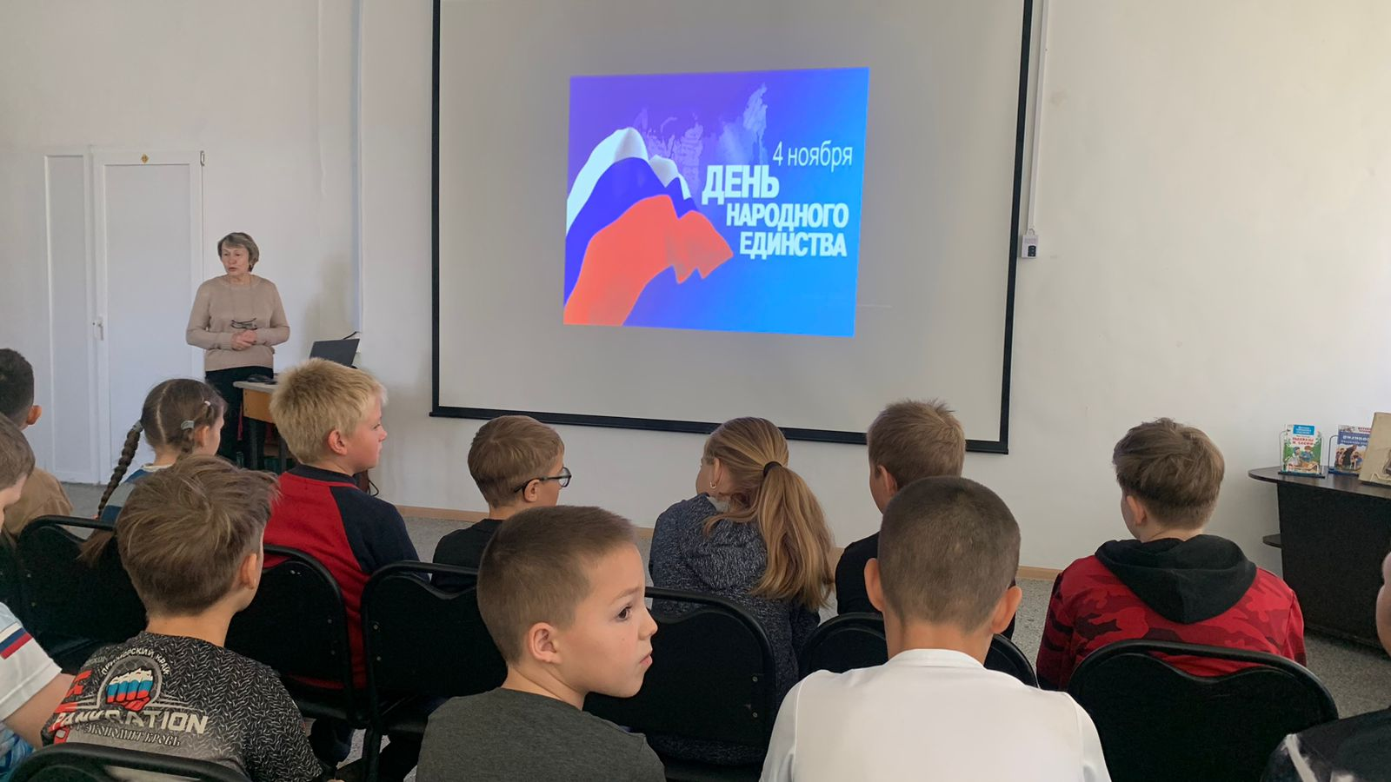

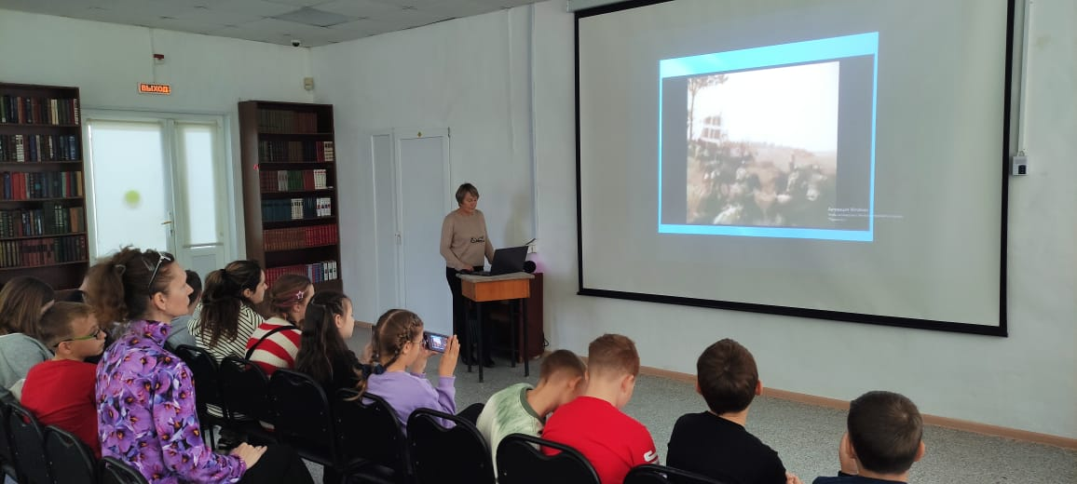

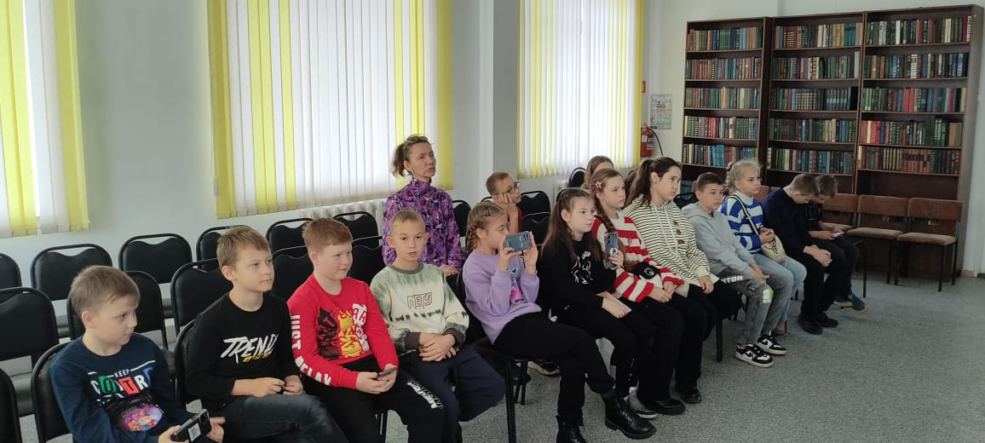

День народного единства – общенациональный праздник мужества и героизма, объединяющий все народы России. 2 ноября в библиотеке-филиале №3 села Грушевое состоялся историко-познавательный час «Слово о подвиге Минина и Пожарского». Слушатели познакомились с историей возникновения праздника, подвигами наших предков Кузьмы Минина и Дмитрия Пожарского, сражавшихся во имя независимости Родины. Участники мероприятия с увлечением ознакомились с представленными библиотекой книгами, из которых можно подробно прочитать все тяжбы русского народа того времени.

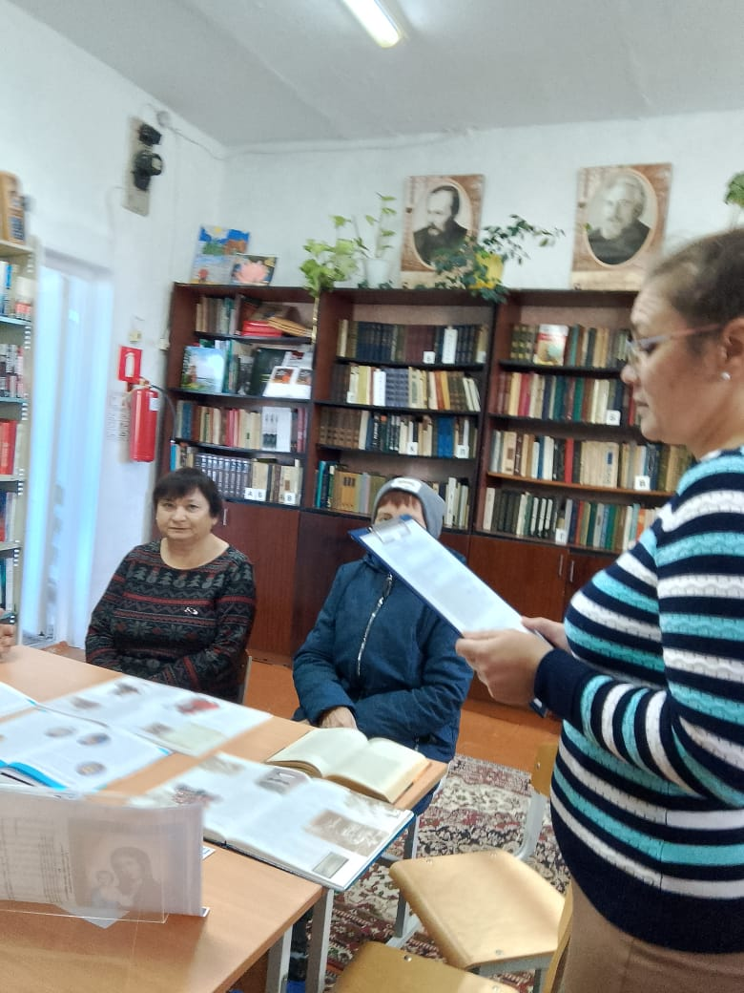

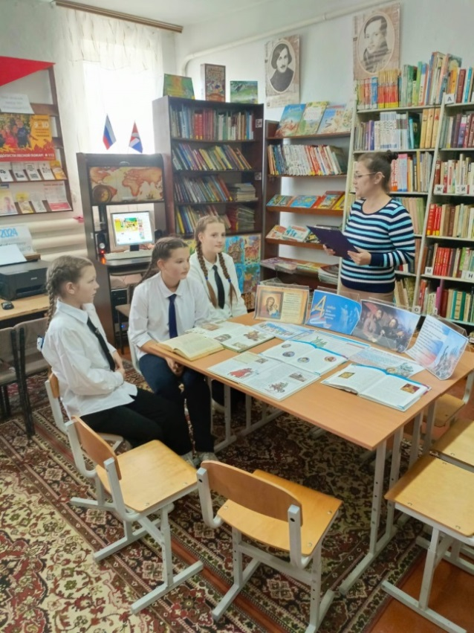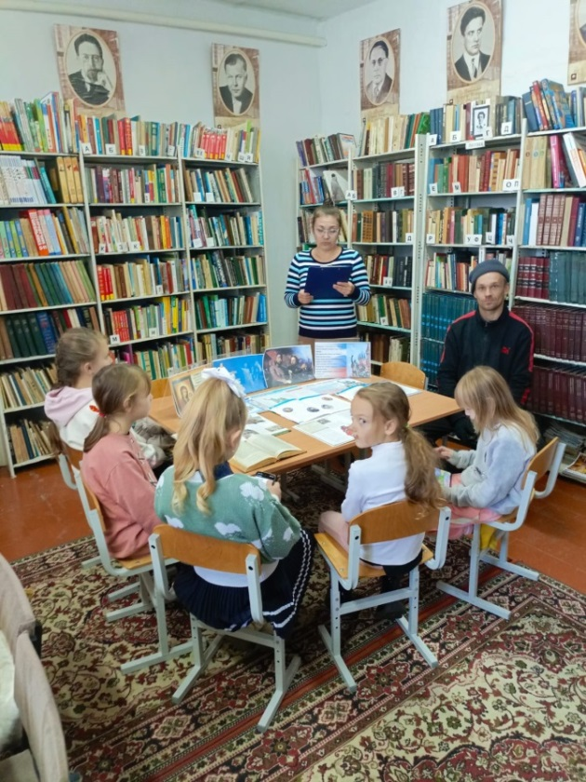

6 ноября в библиотеке-филиале №2 прошёл исторический час "Навеки в памяти народной", ребятам было рассказано об истории праздника, о Кузьме Минине и воеводе князе Дмитрии Пожарском, как они сумели собрать на битву народ, и освободили Москву от польских захватчиков, ответили на вопросы викторины.

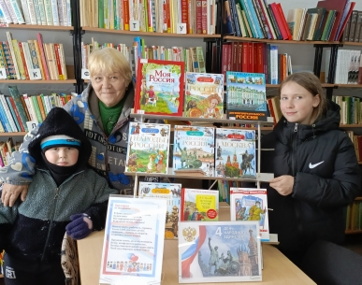

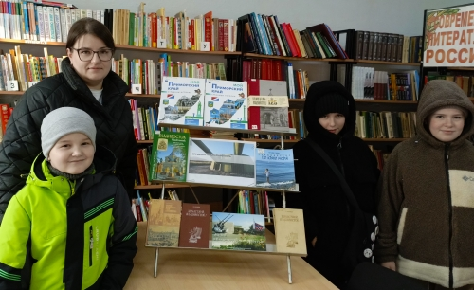Нынешний 2024 год стал годом Владивостокской крепости в Приморье. 135 лет назад 30 августа 1889 года Владивосток обрёл статус морской крепости. Эту дату принято считать "днём рождения" комплекса оборонительных сооружений, опоясывающих город. Владивостоку предстояло стать форпостом России, твердыней защищавшей безопасность государства на его восточной окраине. 9 ноября в библиотеке-филиале №2 состоялся час информации "От рождения, до возрождения", где посетители ознакомились с историей возведения крепости.

8 ноября в Центральной библиотеке для детей пошёл квест «Шаг в науку», посвященный Всемирному дню науки в интересах мира и развития. Ребята узнали о том, что с 2002 года этот день отмечается не только в разных странах мира, но и в нашей стране. Ответили на вопросы «Что такое наука?», кто ей занимается и какую роль играет наука для человека. В ходе квест-игры дети совершили шаги в «Астрономию», «Географию», «Анатомию», «Зоологию», где ответили на предложенные вопросы с помощью книг по данной теме. Самым интересным моментом для ребят было задание - найти и оживить в энциклопедиях «Космос», «Человек», «Техника» с дополненной реальностью ответы на вопросы квеста с помощью 4D приложения.

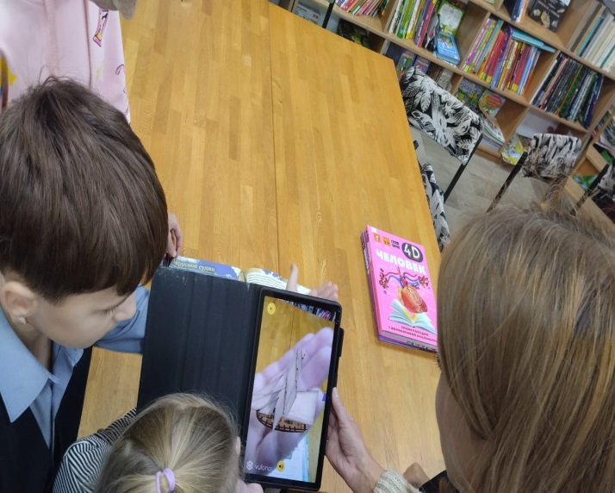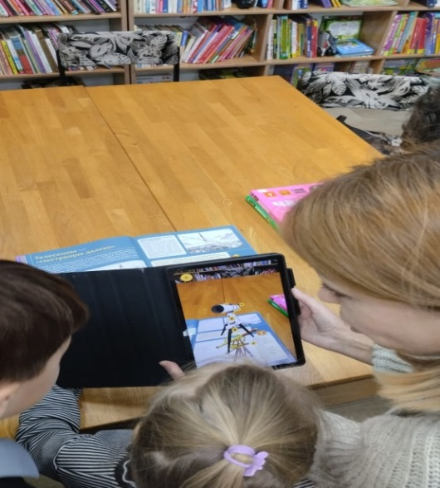

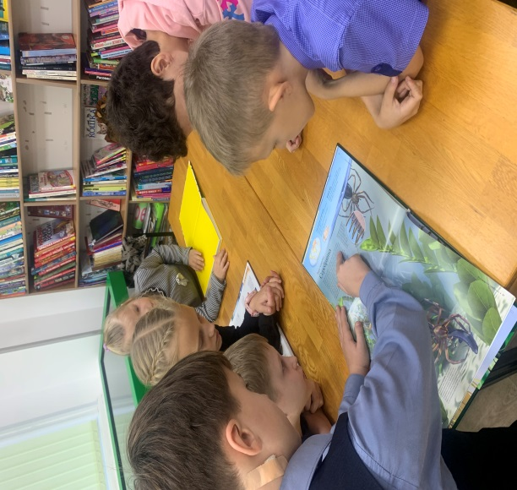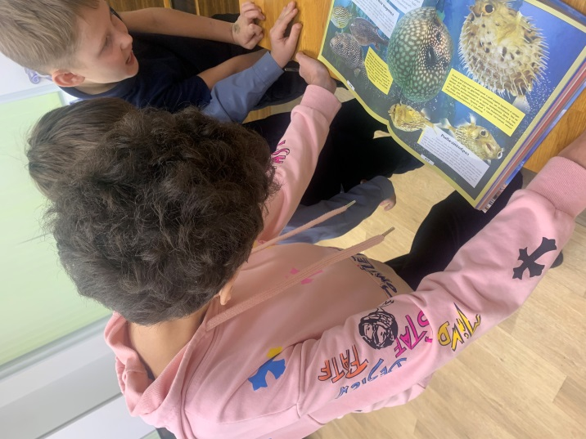

5 ноября в Центральной библиотеке для детей старших и подготовительных групп детских садов по программе «Дошколёнок» была проведена беседа «Покормите птиц зимой». Ребята узнали, что птицы бывают перелетными и зимующими и что зимующим птицам необходимо помогать пережить суровые зимние холода. Поговорили с детьми о том, чем можно кормить птиц и что сделать кормушки мало, нужно регулярно наполнять их кормом.

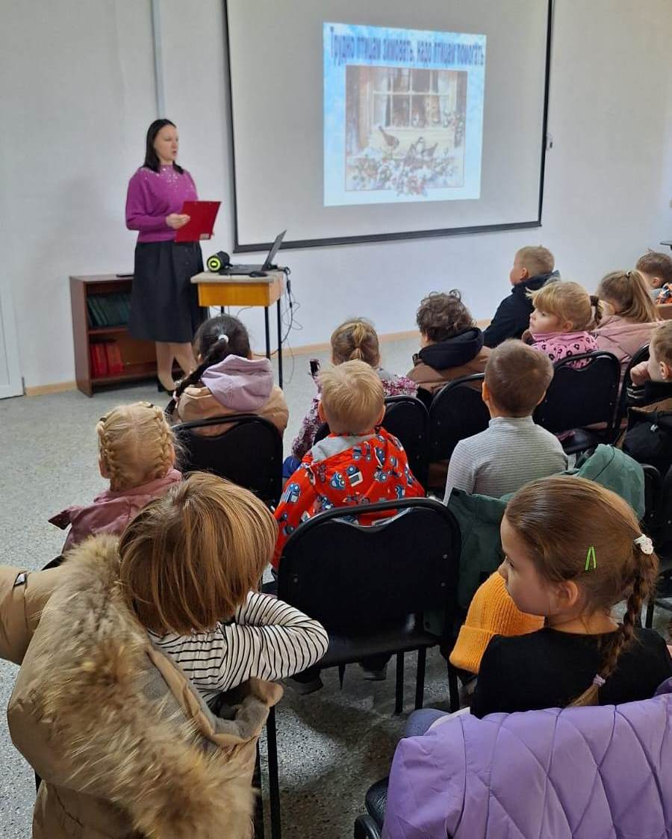

В течение пяти лет сотрудники национального парка «Удэгейская легенда» осуществляли проект о проблемах замусоривания планеты, который подытожили занятием в Центральной библиотеке г. Дальнереченска. Школьникам, посещающим пришкольный оздоровительный лагерь МБОУ СОШ №6, сотрудники национального парка рассказали и показали ролики о самых загрязненных местах планеты Земля, о том, что бывает с обитателями моря и животными, когда они попадают в настоящую мусорную ловушку. В заключение мероприятия каждый школьник получил закладку с правилами поведения на природе и значок с надписью «Сдал батарейку – спас ежика».

После занятия ребята помогли перегрузить боксы с батарейками, за что им огромное спасибо! Спустя три дня батарейки «уехали» в город Челябинск на завод, где будут переработаны, и снова будут приносить пользу людям, а не вред планете Земля.

Бережное отношение к природе должно передаваться из поколения в поколение. Тогда есть шанс, что живая природа не изменится до неузнаваемости, а в Красной книге не добавится станиц. Выражаем благодарность всем, кто не прошел мимо, задумался, сделал вывод и, что важно, без особых усилий и ущерба для себя и природы сделал доброе дело.

Проект по сбору батареек продолжается. Вы можете принести использованные батарейки в Центральную библиотеку и опустить их в специальный контейнер. Давайте будем вместе «спасать ежиков»!

